  www.cosmbadminton.info | CLUB OMNISPORT SOLOGNOT DE MARCILLY  SECTION BADMINTON  Demande d’adhésion  2020-2021
Coordonnées
Nom : |  | Prénom :
Sexe : Féminin Masculin |  | Date de naissance :
Adresse : (si chgt)
Code Postal : |  | Ville :
Téléphone fixe : |  | Téléphone portable :
Email : (si chgt) |  | Je préfère les infos du club par Mail Sms
Première licence : Oui Non Surclassement (pour les jeunes) : Oui Non
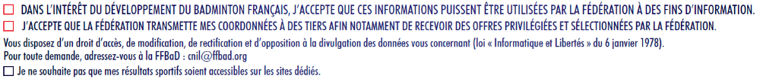

Règlement de la cotisation

Pour info, le club reverse 57€ par adhérent aux instances fédérales (fédération, ligue et comité dép)

Tarifs pour la saison 2020-2021 :
(qui incluent la licence et l’assurance à 0,35€ pour art L321.4 du code du sport)
☐ Adhésion adulte jeu libre uniquement : 78 €
☐ Adhésion adulte + cours perfectionnement mardi : 100 €
☐ Adhésion adulte + initiation débutant jeudi 19h : 90 €
Adhérent à un cours en 2019-2020 => 10€ d’indemnisation pour les cours annulés
☐ Adhésion enfants (2003 à 2012) + entrainement : 90 €
☐ Adhésion enfants (2012 à 2014) + entrainement : 70 €
Dimanche uniquement => voir avec le bureau.
Pour les joueurs déjà licenciés FFBad dans un autre club : ☐ 25 € sans cours, ☐ 47 € avec cours.
Remise pour l’apport d’un partenaire : 10% du montant du don plafonné à 25€
Le règlement de la licence peut être effectué en deux fois. Chèque(s) à l’ordre de COSM Badminton.
Les tickets CAF, les chèques vacances et les coupons sport sont acceptés pour régler la licence.

+ 2€

Créneaux des entrainements (gymnase de Marcilly)

- Mardi 20h – 21h30 : Cours adulte perfectionnement par D.E. Bad (sauf enfants) + jeu libre à 21h30
- Jeudi 18h – 19h : Encadrement cours enfants par des bénévoles
- Jeudi 19h – 20h30 : Initiation adultes débutants et adolescents avec des bénévoles
- Jeudi 20h30 – 22h : Jeu libre adultes
- Dimanche 10h30 – 12h : Créneau jeu libre tout public (vérifier l’ouverture sur messenger)

Joueurs mineurs uniquement

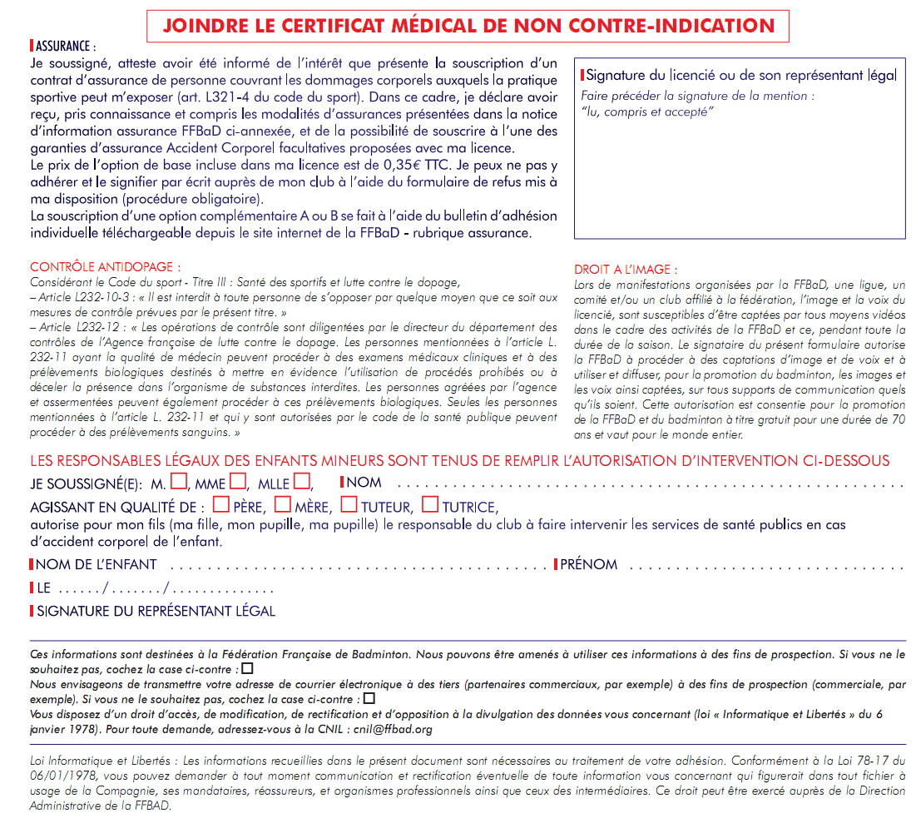
J’autorise Je n’autorise pas mon enfant à quitter seul le gymnase ⁽¹⁾
- Rayez la mention inutile
J’autorise Je n’autorise pas la diffusion des photos de mon enfant ⁽¹⁾

A ……………………….. Le …………………………………..

Règlement intérieur : voir pages suivantes

Certificat médical
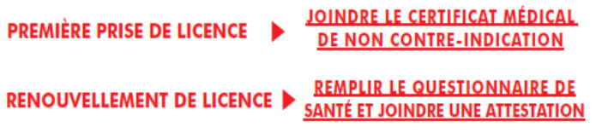

Responsabilités
Les dirigeants ne pourront être reconnus comme responsables des accidents survenant :
1/ Lors des trajets
2/ Au gymnase tant que la présence des entraîneurs n’est pas vérifiée.
3/ En dehors du plateau de jeu (vestiaires, entrée, espaliers…)

En signant ce document, je confirme avoir pris connaissance du règlement intérieur et le respecter.

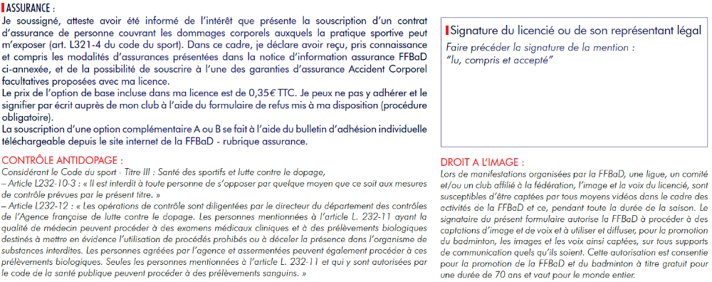

Partenariat
De 15 à 30% de réduction sur www.lardesports.com avec le code du club, voir au tableau pour la procédure.

La confection de nos tenues sportives fait également partie de ce partenariat.

Compétitions équipes et individuelles

Je souhaite jouer dans les équipes interclub du club : Oui Non Je ne sais pas

Je suis intéressé pour recevoir des infos sur les tournois : Oui Non

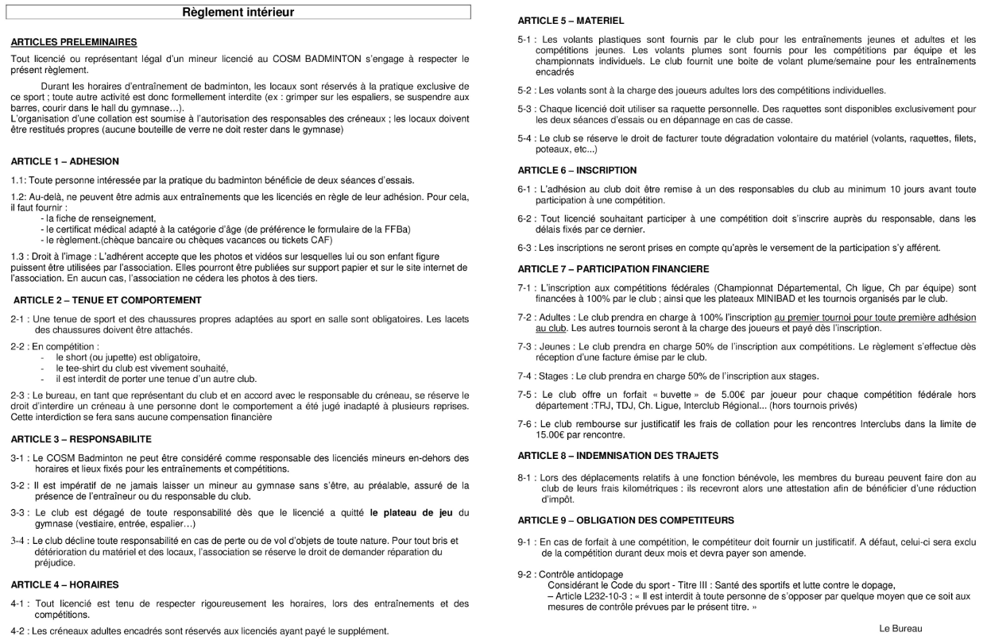
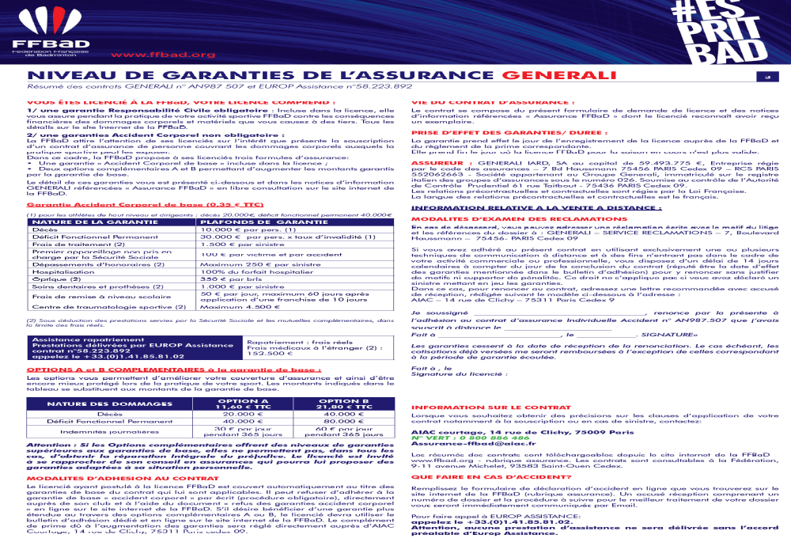
Compléter ici pour refuser la garantie de base à 0.35€ incluse dans la licence

